implement main
open core, console
domains
tree = t(integer, tree, tree); n.
branch = integer*.
class predicates
depth:(tree, branch, integer) procedure (i, o, o).
clauses
depth(t(Верш, Лев, Прав), [Верш | Ветка], Г) :- !,
depth(Лев, Ветка1, Г1),
depth(Прав, Ветка2, Г2),
(Г1 >= Г2, !,
Ветка = Ветка1,
Г = Г1 + 1;
Ветка = Ветка2,
Г = Г2 + 1).
depth(n, [], 0).
run() :-
Дерево = t(20, t(12, t(10, n, n), t(17, n, n)), t(25, t(23, t(22, n, n), n), n)),
depth(Дерево, Ветка, Глубина),
write("Ветка = ", Ветка, ", Глубина = ", Глубина),
_ = readLine().
end implement main
goal
console::run(main::run).
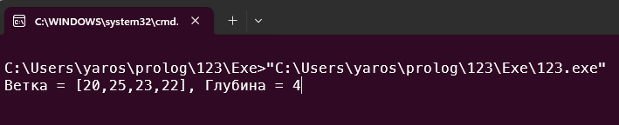
implement main
open core, console, list
domains
tree = t(integer, tree, tree); n.
branch = integer*.
class facts
макс:unsigned := 0.
мин:unsigned := erroneous.
class predicates
depth:(tree, branch, unsigned) nondeterm.
clauses
depth(t(Верш, Лев, _), Ветка, Г) :-
depth(Лев, [Верш | Ветка], Г + 1).
depth(t(Верш, _, Прав), Ветка, Г) :-
depth(Прав, [Верш | Ветка], Г + 1).
depth(n, _, Г) :-
(Г > макс,
макс := Г;
succeed()),
(isErroneous(мин),
мин := Г;
Г < мин,
мин := Г;
succeed()).
run() :-
Дерево = t(20, t(12, t(10, n, n), t(17, n, n)), t(25, t(23, t(22, n, n), n), n)),
depth(Дерево, [], 0),
fail;
Разность = макс - мин,
write("Макс глубина = ", макс, ", Мин глубина = ", мин, ", Разность = ", Разность),
_ = readLine().
end implement main
goal
console::run(main::run).
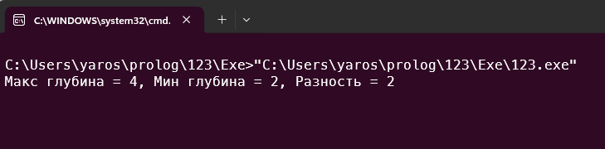
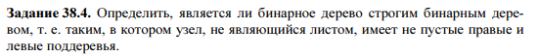
implement main
open core, console
domains
tree = t(integer, tree, tree); n.
class predicates
строгое:(tree) determ.
clauses
% лист - строгое дерево:
строгое(n) :- !.
% узел с двумя непустыми поддеревьями:
строгое(t(_, Лев, Прав)) :-
Лев <> n,
Прав <> n,
строгое(Лев),
строгое(Прав), !.
% узел с двумя пустыми поддеревьями (лист):
строгое(t(_, n, n)) :- !.
run() :-
% строгое дерево:
Дерево1 = t(20, t(12, t(10, n, n), t(17, n, n)), t(25, t(23, n, n), t(28, n, n))),
% НЕ строгое дерево (узел 25 имеет только левое поддерево):
Дерево2 = t(20, t(12, t(10, n, n), t(17, n, n)), t(25, t(23, t(22, n, n), n), n)),
if строгое(Дерево1) then
write("Дерево1 строгое"), nl
else
write("Дерево1 НЕ строгое"), nl
end if,
if строгое(Дерево2) then
write("Дерево2 строгое"), nl
else
write("Дерево2 НЕ строгое"), nl
end if,
_ = readLine().
end implement main
goal
console::run(main::run).
